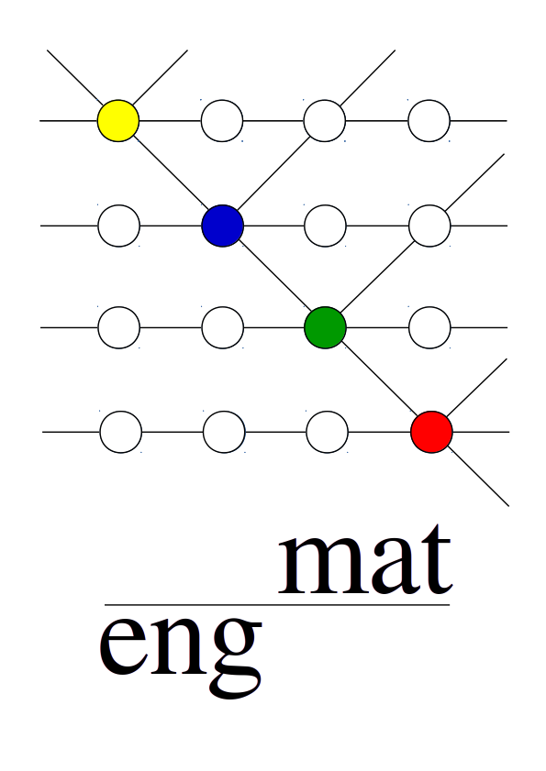
UNIVERSIDADE FEDERAL DA PARAÍBA
CENTRO DE TECNOLOGIA
DEPARTAMENTO DE ENGENHARIA DE MATERIAIS

REQUISIÇÃO DE ANÁLISES
ANÁLISES TÉRMICAS – TGA/DTA/DSC

DATA DE ENTRADA | RECEBIDO POR: | Nº OS (Mês/Ano)
_____/ ____/ ________

DADOS DO REMETENTE
Nome:
Orientador: | E-mail:
Instituição | Telefone:
Tipo de Pesquisa: ( ) Consultoria ( ) IC/IT ( ) TCC ( ) MSc. ( ) DSc ( ) Pós-Doc

CONDIÇÕES DE RECEBIMENTO E ARMAZENAMENTO
Recebimento:

Armazenamento:

DESCRIÇÃO DA(S) AMOSTRA(S)
Natureza Física e Química: | Ponto de fusão:
Corrosiva? ( ) Sim ( ) Não | Cancerígena? ( ) Sim ( ) Não
Contém metais pesados? ( ) Sim ( ) Não | Quais?
Libera gases? ( ) Sim ( ) Não | Quais?

CONDIÇÕES DE ANÁLISES
Tipo de Analise: ( )TGA ( )DTA ( )DSC | Taxa de Aquecimento:
Tipo de Cadinho: ( ) Platina ( ) Alumínio | Tipo de Gás: ( )Oxigênio ( )Nitrogênio
Temp. Inicial: Temp. Final: | Fluxo de Gás:
Observação:

CÓDIGO DA(S) AMOSTRA(S)
Código: | Nome da Amostra:

OBSERVAÇÕES:
( ) Descartar as amostras ( ) Devolver as amostras
Obs.: As amostras serão descartadas 30 dias após a realização dos ensaios, caso não venham buscar as mesmas.

TERMO DE RESPONSABILIDADE
Assumo plena e integral responsabilidade pelo preenchimento deste formulário e pela omissão de informações a respeito da toxidade ou periculosidade das amostras, vindo a assumir os prejuízos causados decorrente da omissão das mesmas.
Declaro, ainda, que estou ciente e aceito as condições informadas acima.

_______________________________________________________ _________________________________________________
Requerente Orientador

APROVAÇÃO TÉCNICA | ( ) Aprovado ( ) Reprovado
Data: _____/ ____/ ________ | Assinatura: ____________________________________________________________________________

